AGENDA PASTORAL
E ANUNCIAI!

1. Segunda-feira, dia 9, às 14h30, reunião de Acólitos, na Igreja Antiga. 2. Quarta-feira, dia 11, às 21h30, reunião dos Ministros Extraordinários da Comunhão. 3. Quinta-feira, dia 12, às 10h30, programação da Catequese de Adultos. 4. Quinta-feira, dia 12, às 21h30, reunião do Conselho Económico. 5. Sexta-feira, dia 13, às 21h30, reunião geral de Catequistas. 6. Os crismandos, que vão ser crismados no próximo mês de outubro, têm já encontros pessoais marcados com o pároco e agendados os encontros prévios. 7. Os crismandos, que iniciam agora a sua preparação para o Crisma, têm 1.º encontro, no sábado, dia 14, às 15h30. 8. Sábado, dia 14, às 16h30, reunião do Grupo de Jovens. 9. Sábado, dia 14, às 20h30, encontro de casais das Equipas de Nossas Senhora (ENS 2). 10. A partir do dia 28 de setembro, aos sábados, Missas às 16h00 e às 19h00. 11. A Catequese do 1.º ano terá início no dia 21 de setembro, às 10h00, para todos os grupos deste ano, com um encontro entre pároco, catequistas, pais e crianças. 12. A Catequese do 2.º ao 10.º anos começará no dia 21 de setembro, na Missa das 16h00, com um encontro dos pais com o pároco. Os pais terão, de seguida, às 17h00, um 1.º encontro com os catequistas dos seus filhos. Seguir-se-á, às 17h30, um convívio paroquial a assinalar o 11.º ano de paroquialidade do Pe. Amaro Gonçalo. No dia 21, a Missa Vespertina será apenas às 16h00. 13. O 1.º encontro “oficial” de Catequese, para todos os anos e grupos, dentro dos respetivos horários, terá lugar nos dias 28 de setembro, sábado, ou no dia 29 de setembro, domingo, conforme os horários da Catequese, num ou noutro dias.
7 di(c)as | 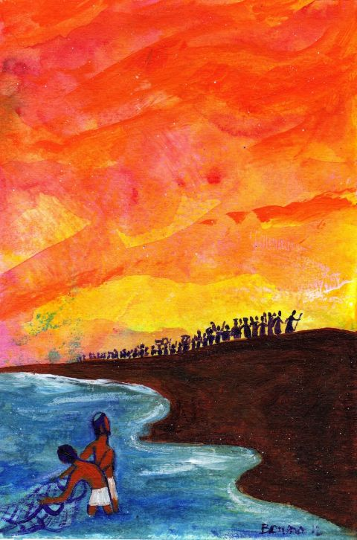
510 |  | X XXIII Domingo comum C  aquele que pede tudo,  também dá tudo!  Papa Francisco  Gaudete et exsultate, n.º 175 | Setembro 2019

pedir-te-ei até à enésima vez…

É preciso ter a coragem de se decidir por Jesus, de cortar a eito, para seguir em frente, no caminho da Cruz. E esta decisão – como nos adverte Jesus – exige ponderação, discernimento, avaliação. Estaremos à altura de concluir o que começámos? Teremos condições para vencer esta batalha? A nossa tentação é a de encontrar aqui uma boa desculpa, para não nos comprometermos com Cristo e com a Igreja, a partir de um calculismo egoísta: “Não quero prometer e depois não cumprir”; “Prefiro não me comprometer, porque não estou seguro de não vir a faltar”, “Não me sinto capaz desta missão”; “Não sei se tenho as condições necessárias para desempenhar esta função”… Pois é. Mas a questão que Jesus nos põe não é essa. Não é uma questão de capacidade ou desempenho. A questão para ti é a de saberes se te decides por Ele ou não. Se Lhe ofereces o coração do teu coração ou não. Se te queres deixar amar e guiar por Ele ou não; se O queres deixar agir em ti e por ti ou não. É isto, e só isto mesmo, que está em questão. Por isso, faço-te um apelo, querido irmão, querida irmã: senta-te, por algum tempo, em oração, em diálogo com o Senhor. Invoca o Espírito Santo, para que te liberte e expulse aquele medo que te leva a negar-Lhe a sua entrada em alguns espaços da tua vida (cf. GE 175).
… sÊ onésimo para seres livre!

Faz um discernimento atento, humilde, verdadeiro, não para descobrires que mais proveito podes tu tirar desta vida, mas para reconheceres como cumprires melhor a missão, que te foi confiada no Batismo (cf. GE 174). Isto implica estares disposto, desde já, a renunciar a tudo, isto é, a dares tudo por tudo (cf. GE 174).

Querido irmão, querida irmã: estamos a iniciar um novo ano pastoral, marcado pela redescoberta do Batismo. Convido-te a deixares que a graça do teu Batismo frutifique num caminho de santidade (cf. GE 15), de liberdade para amar e servir. O Reino de Deus, no coração da Igreja e do mundo, precisa tanto de ti, nesta terra, nesta paróquia, nesta comunidade, como Paulo precisou outrora de um tal Onésimo, o escravo útil e proveitoso, que depressa se transformou em irmão muito querido.

Deixa que te diga e até que te troque o nome: faz-te “Onésimo” nesta comunidade! Não sejas escravo dos teus medos e comodidades; sê útil e proveitoso aos demais. Peço-te uma vez mais e pedi-lo-ei até à enésima vez: sê Onésimo, se queres ser livre em Cristo e irmão de todos.

